上海中医药大学教学成果奖

申报评审书

成果名称 《中医学综合实验》课程建设
申报人 方肇勤
申请人所在单位 基础医学院
联系人地址 蔡伦路1200号7414室
电话 51322115、2116、2117
推荐部门（盖章）
填表日期 2006-12-1

教 学 处 制
2006年8月

填 表 须 知

一、本表用计算机或钢笔认真如实填写。
二、本表报送一式3份，打印时请用A4复印纸（210×290毫米）在左侧装订。
三、成果名称应简明、准确，与成果鉴定证书的名称基本一致，字数（含符号）不得超过20个汉字。申报单位按单位和部门公章填写全称。

成果名称 | 中医学综合实验课程建设
成果分类 | 成果内容 |  | 1.专著 2.教育调查 3.实验报告 4.教育经验总结 5.研究论文 ⑥课程建设与精品课程项目 7.开发性研究成果 8.各种咨询报告
申报人 | 姓名 | 方肇勤 |  | 性别 | 男 | 民族 |  | 汉 | 出生年月 |  | 1955/11
申报人 | 学历 | 研究生 |  | 专业职务职称 |  |  | 教授/博导 |  | 行政职务 |  | -
主  要  合  作  者 | 姓名 |  | 年龄 | 单 位 |  |  |  | 专业职务 |  | 对成果的主要贡献
主  要  合  作  者 | 张煜 |  | 50 | 基础医学院 |  |  |  | 副教授 |  | 参与课程建设
主  要  合  作  者 | 管冬元 |  | 37 | 基础医学院 |  |  |  | 副教授 |  | 参与课程建设
主  要  合  作  者 | 宋菊敏 |  | 51 | 基础医学院 |  |  |  | 教授 |  | 参与课程建设
主  要  合  作  者 | 潘志强 |  | 29 | 基础医学院 |  |  |  | 讲师 |  | 参与课程建设
主  要  合  作  者 | 梁超 |  | 30 | 基础医学院 |  |  |  | 助教 |  | 参与课程建设
主  要  合  作  者 | 卢文丽 |  | 25 | 基础医学院 |  |  |  | 助教 |  | 参与课程建设
主  要  合  作  者 | 刘小美 |  | 27 | 基础医学院 |  |  |  | 助教 |  | 参与课程建设

项目来源 | A.国家计划 B部、委 C省市 D.区县 E.院所 F.基金资助G.其它单位委托 H.中外合作 I.自选 J.其它
研究起止时间 | 2003/1-2005/12
何时在何种刊物（包括报刊、杂志、书籍上公开发表） | （1）方肇勤,张煜,宋菊敏,等. 实验中医学综合实验课程建设与思考. 上海中医药大学学报, 2002,16(2): 3-6  （2）方肇勤. 中医药实验教学的目的与形式. 中医教育, 2003(6): 39-42  （3）张煜, 方肇勤, 宋菊敏, 等. 探索新的教学模式,发挥学生的主动性——中医学综合实验课程建设体会. 上海中医药大学学报, 2005,19 (2): 5-6  （4）宋菊敏,方肇勤,张煜,等.中医学综合实验教学课程的时间与体会.上海中医药大学学报, 2005,19(3):7-8
何时在何种会议上交流介绍 | Fang zhaoqin（方肇勤）. The purpose and pattern of TCM and pharmacy experimental teaching. 2004 CANBERRA INTERNATIONAL CHINESE MEDICINE FORUM（2004堪培拉国际中医药论坛，澳大利亚）. Canberra, Australian, 2004/8/3-2004/8/11  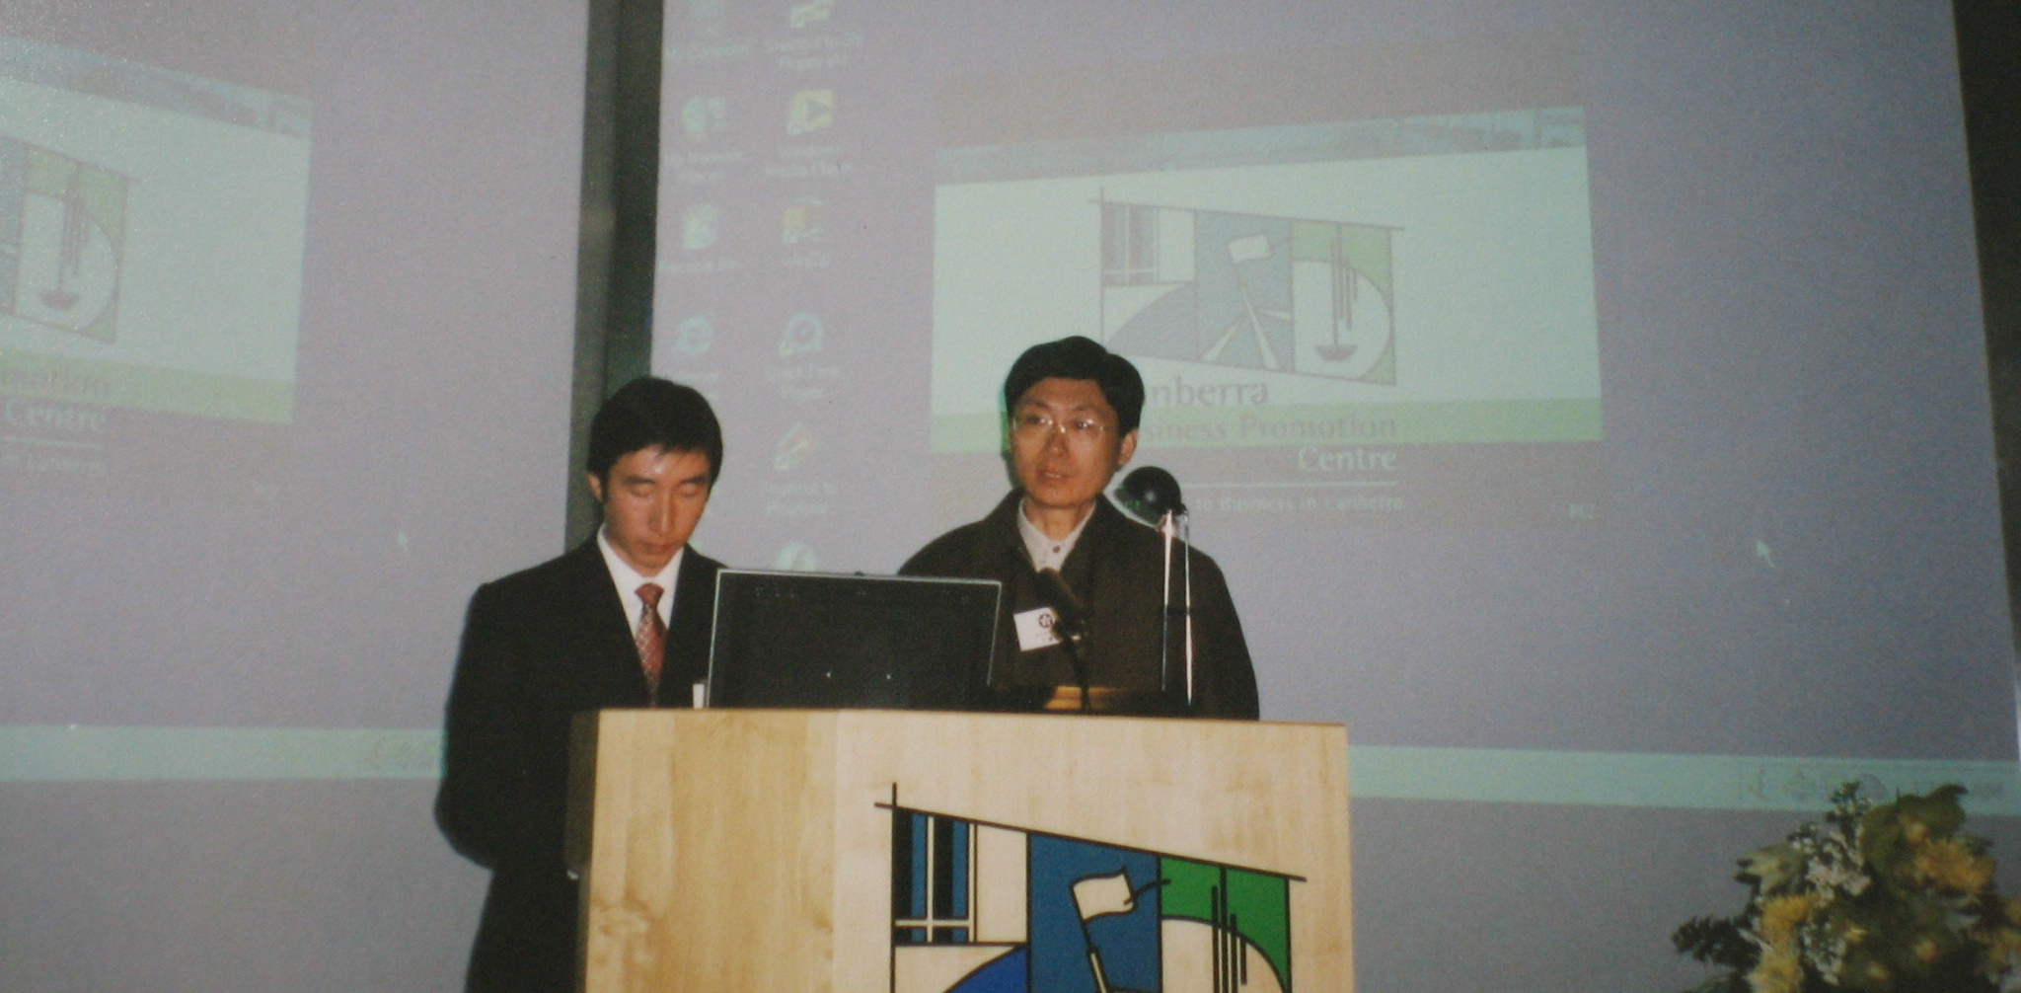
何时被有关部门采纳应用 | 1．与云南中医学院联合举办：“国家中医药管理局继续教育项目：全国中医药实验教学师资培训班”（云南昆明，2004/7/19-2004/7/28）。该培训班包括中医学综合实验，及分子生物学技术在中医药研究中的应用两门课程。方肇勤、管冬元作为主讲教师。  2．举办 “国家级继续教育项目——中医药实验研究方法”全国师资进修班（上海，2005/6/28-2005/7/2），重点介绍《中医学综合实验》、《实验中医学》。来自辽宁、宁夏、浙江、广西、贵州、云南等6所兄弟中医院校10名教师，以及我校12名中青年教师报名参加。
其他需补充说明的问题： | 所资助的项目包括：  1．国家理科基地名牌课程建设“中医学综合实验”2003-2005  2．上海市教委新世纪第二期课程建设“中医学综合实验课程建设”，2003-2005

研究成果内容摘要（总体思路、主要观点、学术贡献、创新价值、实施过程、成果要点及参阅主要文献）（2000字内）

1．总体思路

建设一门培养中医院校学生独立、综合运用多种实验方法与技术开展中医药研究素质和能力的一门课程。

2．主要观点
当代中医药高级人才要求具备综合运用多种实验方法与技术开展中医药研究素质和能力。这样的人才既要求对传统中医理论方法的了解，又要求对现代科学技术有关原理、方法、技术、理论的掌握，并能够把两者合理有机地组合起来、合理运用。以往的实践暴露出缺乏这样的人才，以及中医药大学本科教育阶段缺乏相应的教学手段和措施。因此，我们提出在中医药本科教学中开设《中医学综合实验》课程，指导学生综合所学中、西医学知识、现代研究技术，独立自主地开展包括选题、课题设计、研究准备、实验实施、实验数据分析，乃至撰写实验报告等系统的实践，使他们在实践中去进一步检验所学的知识，暴露其知识面的欠缺，主动去吸取有关知识，并综合运用这些知识，在实践中完成从学到用的能力培养和升华。
3．学术贡献和创新价值
（1）在全国率先提出并开设了这样的综合实验课程。
（2）编写和出版了专门教材。
（3）针对不同年级学生开设了该课程，积累了丰富的教学经验。
（4）总结了有关实验教学的经验，进行理论探讨，产生出一定的学术影响。
4．实施过程
（1）于上世纪末提出并开始课程建设，编写出讲义和教学大纲，进行从课程结构、授课方式，到综合考试等系列创新性设计，并尝试开课。
（2）开课以来，全体教师积极投入，定期开展教学讨论，解决教学中出现的问题，综合评价学生成绩。
（3）作为课程建设的一部分，定期开展学生问卷调查，给课程发展和完善提供部分依据；并征求陈可冀院士意见，完善教材结构。
（4）在以上基础上，2002年正式教材出版；
（5）2003年，该课程进一步先后获得国家理科基地名牌课程建设项目资助（2003-2005），开始在全国产生广泛的影响，同时该课程还得到上海市教委新世纪第二期课程建设（2003-2005）立项资助。
（6）该课程开设以来，先后针对过不同年级学生开设了该课程，具体包括：1）初级（1~3年级低年级学生），2）中级（3~4年级学生）；3）高级（5~6年级学生）；以及研究生等4个层次学生的教学，取得了积极的教学效果。
（7）2004年，教材进行了部分调整、充实和完善。增加了：动物实验设计、细胞生物学实验设计、中医学综合实验经常采用的实验技术、细胞培养的一些基本技术等。实现了第2次印刷（上海中医药大学出版社，2004年3月，第2次印刷）。
（8）磨合、改善实验教学条件。本课程以往在浦西本学科的3级实验室内进行，学校搬迁浦东张江新校区后，改在教学实验中心进行，在整体条件改善的情况下，就本课程所涉及的仪器、设备，以及实验环境，教学辅助等均要求重新磨合，逐步完善。

（9）建设具有一套完善的符合培养目标、培养规格、教学基本要求和教学计划的教学大纲、教案。完成了Power Point教学课件的制作，可以方便、形象、生动地进行教学。分别完成了本科生、研究生教学大纲的编写和完善。建立了教学档案管理制度。主要保留了学生撰写的综述、实验报告、课程调查等原始材料；有关教学安排进电脑。在具体教学中科室及任课教师定期交流教学情况，拟定相应的教学计划。
（10）师资队伍建设
项目组计划不断引进具有专业才干的青年教师，充实教师队伍，并使得教师结构不断完善。本项目建设期间，参与的主要教师如下：
姓名 | 年龄 | 学历 | 所学专业 | 职称
方肇勤 | 51 | 研究生 | 中医基础 | 教授
张煜 | 50 | 研究生 | 中医基础 | 副教授
管冬元 | 37 | 研究生 | 中医基础 | 副教授
宋菊敏 | 51 | 研究生 | 生化 | 教授
潘自强 | 27 | 研究生 | 中医基础 | 讲师
梁超 | 30 | 研究生 | 中药制剂 | 助教
卢文丽 | 25 | 研究生 | 生化 | 助教
刘小美 | 27 | 研究生 | 中医基础 | 助教

5．成果要点
（1）提高学生的中医药研究素质和能力。多次的本科生、研究生调查表明，几乎所有学生认为该课程对他们中医科学研究思路、科学的实事求是学风、发扬团队协作精神、主动精神、尊重他人学术见解和成果，以及从事研究的毅力有帮助，中医研究能力、实际技能和动手能力、分析解决问题的能力、表达、交际能力、独立研究的能力、对信息加工利用的能力，以及通过计算机检索等途径获取信息能力有帮助；绝大多数学生认为，该课程对他们学习热情有帮助、科学实验思维能力、综合运用多方法的能力、承受挫折的能力有帮助；大多数学生认为该课程对他们敢于创新的心理、科研的自信心和勇气，组织能力、应变能力、决策取舍的能力，以及因时、因地、因人制宜的能力，以及时间效益有帮助；多数学生认为该课程对他们竞争、拼搏精神、自控能力、开拓创造能力有帮助。被调查者一致认为，该教学方式新颖，有利于学生素质和能力的培养。课程先进、实用、教学条件好；锻炼能力，拓展思路，收获最大。
（2）国家理科基地名牌课程（2003），全国这样的课程筛选在近些年仅举行过一次，入选课程少，因此结果网上公布后产生了广泛的影响。
（3）该课程作为主要教学内容的“实验中医学”系列课程获得国家精品课程（2005年）。
（4）该课程作为主要教学内容的“实验中医学”系列课程获得上海市精品课程（2004年）。
（5）该课程作为主要教学内容的“实验中医学”系列课程获得我校精品课程（2004年）。

6．参阅主要文献
（略）。

应用研究成果被采用及效益情况有关证明的复印件 |  | 1．与云南中医学院联合举办：“国家中医药管理局继续教育项目：全国中医药实验教学师资培训班”（云南昆明，04/7/19-28）。  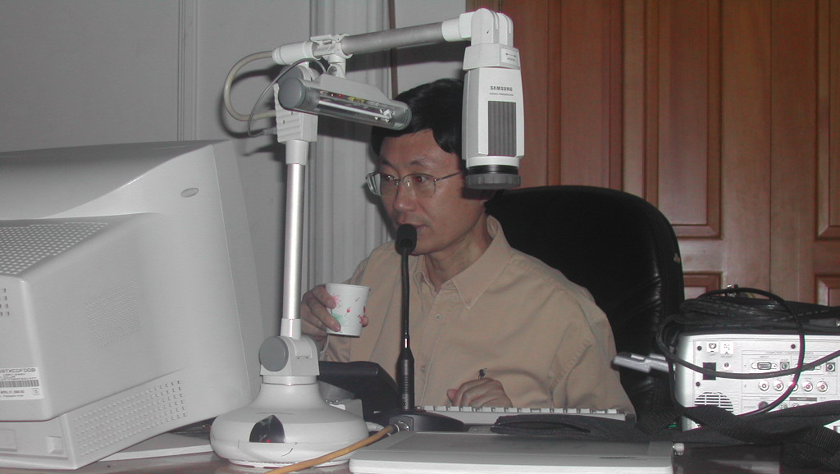  2．举办 “国家级继续教育项目——中医药实验研究方法”全国师资进修班（上海，05/6/28-7/2）。  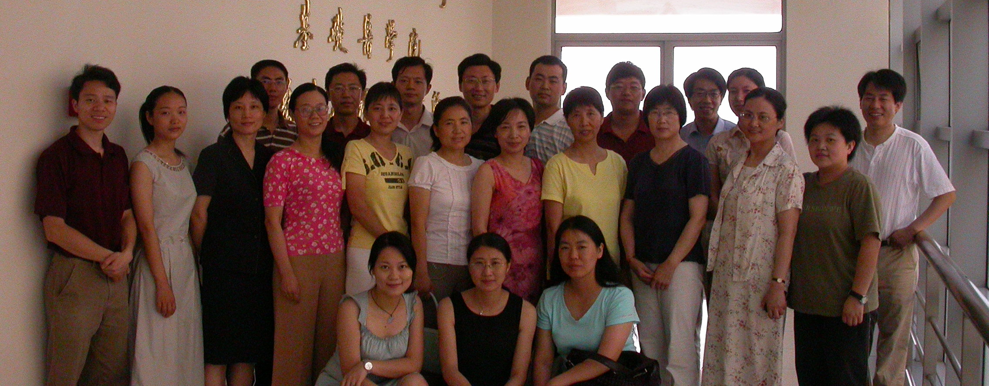  3．作为上海市和国家精品课程，有关课程内容在我校网上公布。
成果获奖情况的获奖证书复印件 | 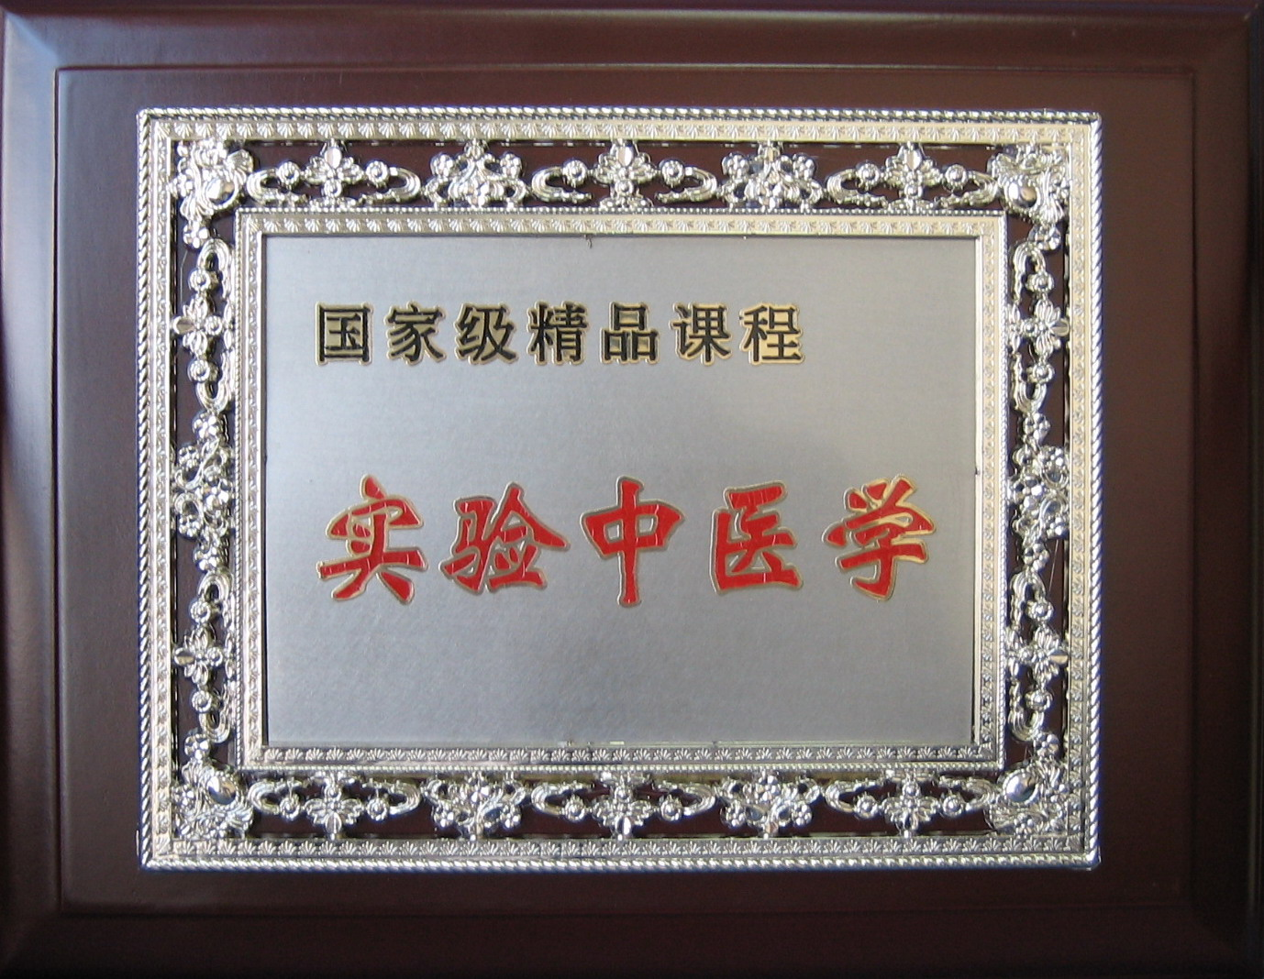  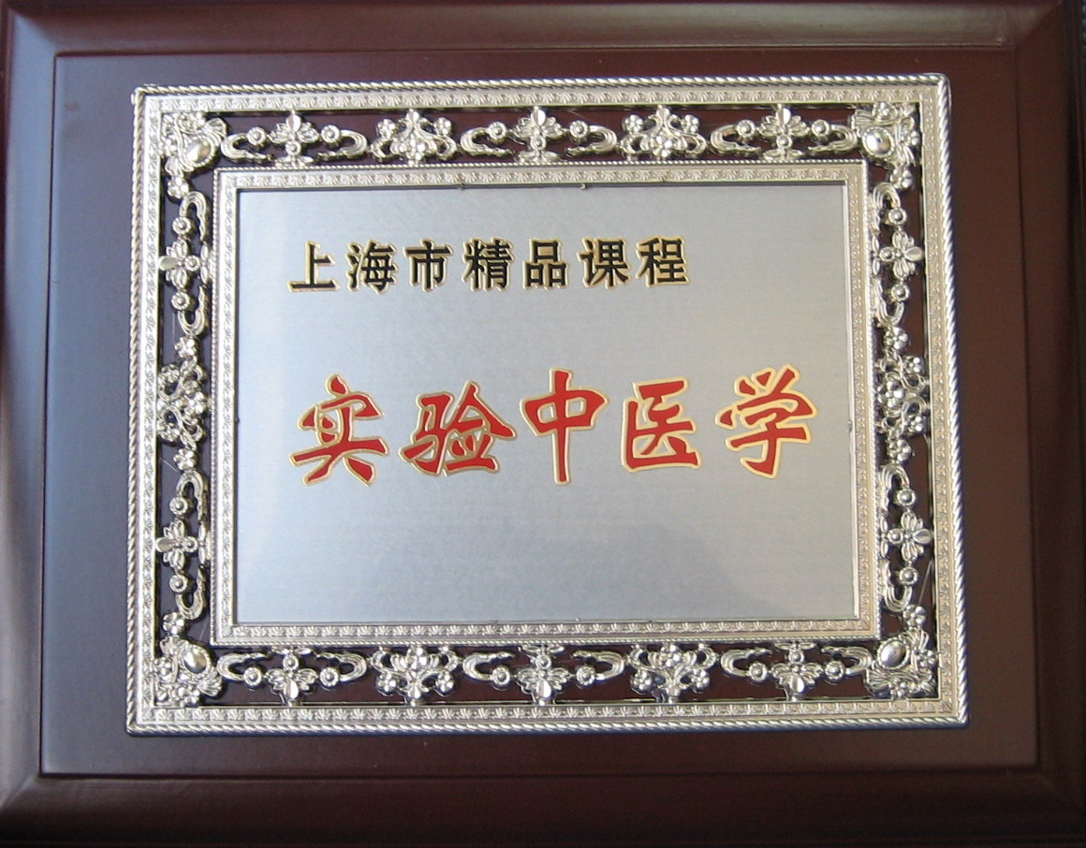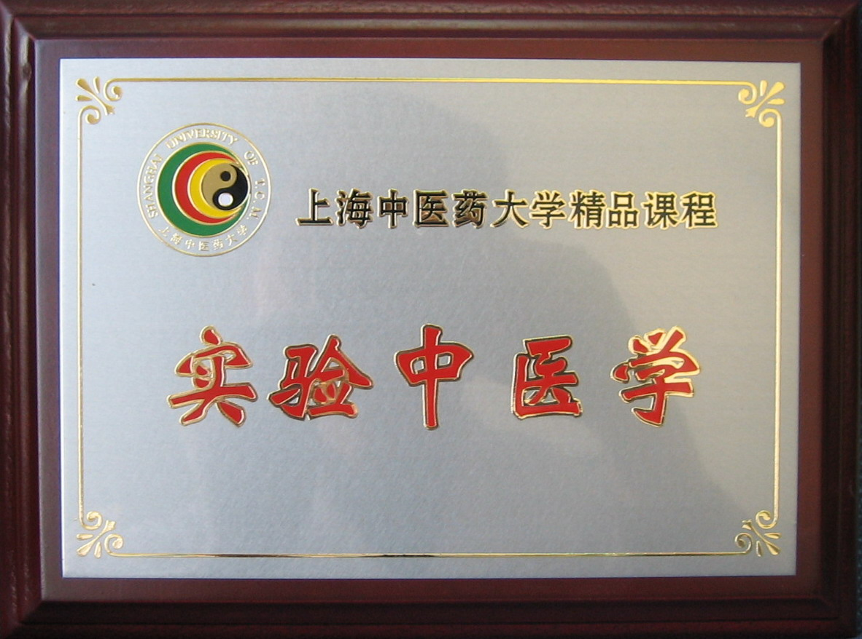
注：请用复印机缩小后粘贴在表格上

申报人所在部门推荐理由
公章

教学处意见
公章

